Allestimento della cuccia
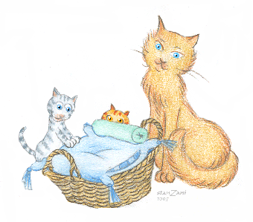
Anche per quanto riguarda la cuccia non è necessario spendere cifre esorbitanti per costosi cesti griffati. Per lui l’importante è che sia comoda, morbida e posta in un luogo tranquillo, dove non dovrà mai essere disturbato.

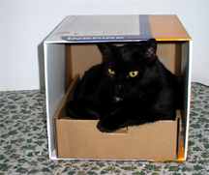
Il gatto apprezza anche una cuccia economica, allestita con scatole o cesti di recupero imbottiti con vecchi cuscini o plaid o maglioni. Gli scatoloni sono a loro molto graditi per raggomitolarcisi dentro, indipendentemente dalle dimensioni.

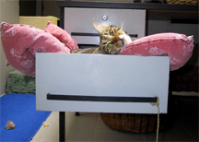
Se poi sbadatamente vi dimenticate aperti cassetti o armadi, renderete molto felice il vostro gatto.

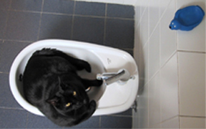
Inoltre, spesso scelgono come luoghi dove andare a fare un pisolino posti assolutamente assurdi.

